**Material gráfico**

**Mapa 1**

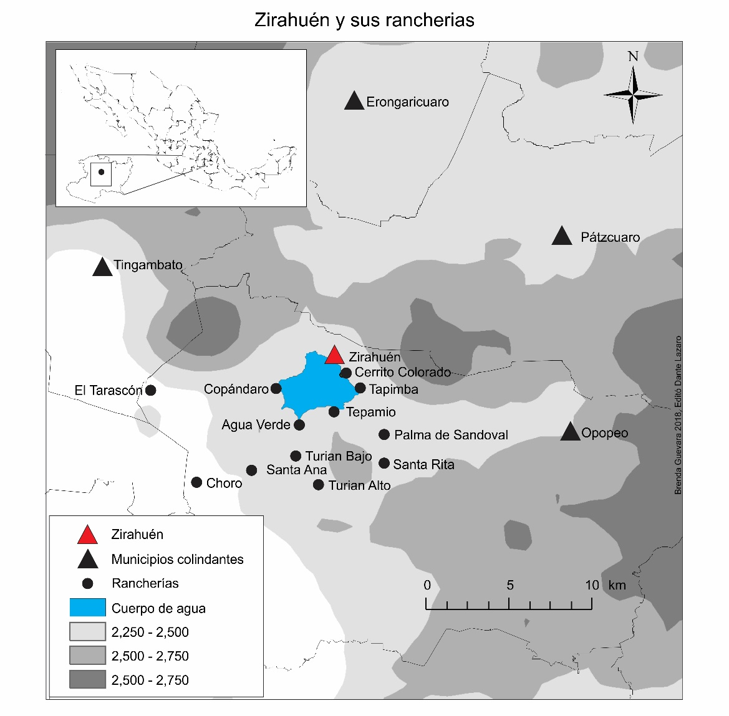[1]

**Mapa 2**

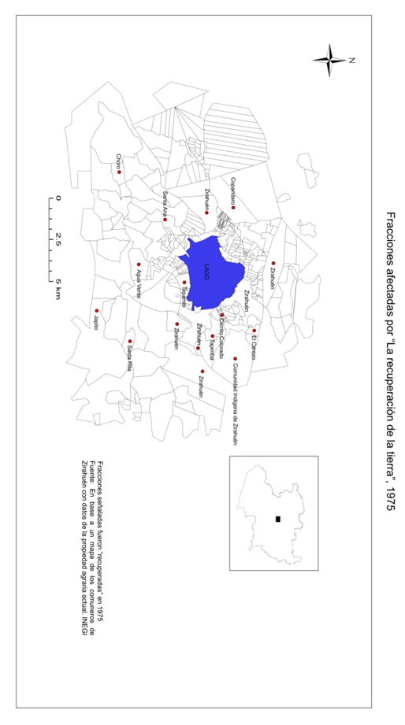

1. Mapa elaborado en base a la información que se encuentra en el Instituto Nacional de Estadística y Geografía (INEGI).